ПРОФЕССОРСКО-ПРЕПОДАВАТЕЛЬСКИЙ СОСТАВ КАФЕДРЫ СОЦИАЛЬНЫХ НАУК, ПЕДАГОГИКИ И ПРАВА

Фото сотрудника | Личные данные | Преподаваемые дисциплины | Основные научные, учебные и учебно-методические труды
 | ФИО  Бугакова Нина Юрьевна  Должность  Заведующая кафедрой СНПП  Уровень образования  высшее  Ученая степень  доктор педагогических наук  Ученое звание  профессор  Квалификация  Инженер-кораблестроитель  Адрес  236022, г. Калининград, Молодежная улица, 6  Кабинет № 202 БГАРФ  1 корпус  Рабочий телефон:  8 (4012) 925164  E-mail: bugakova@klgtu.ru  График работы  9.00 -17:00  Обеденный перерыв  13:00-13:30 | 1. Правовая компетенция и гражданская позиция  2. Теория и устройство судна | 1. Бугакова, Н.Ю. Теоретические аспекты модели формирования правовой компетенции специалиста командного плавсостава в морском вузе / А.В. Грунтов Н.Ю. Бугакова, Н.В. Самсонова // Вестник БФУ им. И Канта – Серия: Филология, педагогика и психология. – 2024. – № 1.  2. Бугакова Н. Ю., Грунтов А. В., Зорченко Н. К., Пельменев В. К. Дидактическая модель непрерывной профессионально-правовой подготовки курсантов в образовательном процессе морского вуза / Н. Ю. Бугакова, А. В. Грунтов, Н. К. Зорченко, В. К. Пельменев// БГАРФ ФГБОУ ВО «КГТУ». – Калининград: Издательство БГАРФ, 2024 – 109 с. Библиогр.: с. 78-89 (91 назв.)  3. Bugakova Nina, Machanek Anna, Yurasyuk Natalia Problems of Arrangement on the Private Land Holdings of Ponds, That Have a Hydraulic Connection with Other Water Objects. // Sustainable Fisheries and Aquaculture: Challenges and Prospects for the Blue Bioeconomy. Conference proceedings. Editors: Alexander Geraldovich Arkhipov - Springer Cham. - Cham, Switzerland. 2022 -Pages 105-113  4. Бугакова Н.Ю., Грунтов А.В. Система непрерывной профессионально-правовой подготовки курсантов в морском вузе. Вестник Мининского университета НПГУ им. Минина. 2022. Т.10. № 4.  5. Бугакова, Н.Ю. Теоретические аспекты модели формирования правовой компетенции специалиста командного плавсостава в морском вузе / А.В. Грунтов Н.Ю. Бугакова, Н.В. Самсонова // Вестник БФУ им. И Канта – Серия: Филология, педагогика и психология. – 2024. – № 1.  6. Бугакова, Н.Ю. Вопросы подготовки профессиональных кадров для морехозяйственной деятельности по программе Маринет / Н.Ю. Бугакова, А.Я. Яфасов // Вестник Мининского университета. 2023. Т.11. № 2. (дата обращения 16.11.2023).
 | ФИО  Аринцева Ирина Констаниновна  Должность  старший преподаватель  Ученая степень - нет  Ученое звание - нет  Адрес 236022, г. Калининград, Молодежная улица, 6  Кабинет № 421  кафедры  (4012) 92-50-18  E-mail:  lux6699@mail.ru | 1. Управление социально-трудовыми отношениями в судовых экипажах;  2. Основы российской государственности  3. Правоведение  4. Общественный проект «Обучение служением» | 1.Аринцева И.К. Значение и значимость влияния правовых аспектов на проблемы российской действительности на современном этапе / И.К. Аринцева // Известия Балтийской государственной академии рыбопромыслового флота: психолого-педагогические науки. –2019. – №1 (47). - С. 92-96.  - Аринцева И.К. Современные подходы к развитию предпринимательского права в России / И.К. Аринцева // Известия Балтийской государственной академии рыбопромыслового флота: подготовка научных кадров в России и за рубежом. –2020. – №1 (51). - С. 64-68.  3.Аринцева И.К. Об итогах олимпиады по дисциплине «Право» среди учащихся 9-х классов/ И.К.Аринцева,О.А.Макарова,Н.А.Куркова//Известия Балтийской государственной академии рыбопромыслового флота.-2024- №3 (69).-сентябрь 2024.-С.126-132.  4. Аринцева И.К. К вопросу о применении цифровых технологий в сфере защиты интеллектуальной собственности /И.К.Аринцева,Т.М.Дерендяева // Актуальные вопросы развития экономики и юриспруденции: сборник статей Ш Международной научно-практической конференции (30 сентября 2024 г.) — Петрозаводск: МЦНП «НОВАЯ НАУКА», 2024., С.56-60.
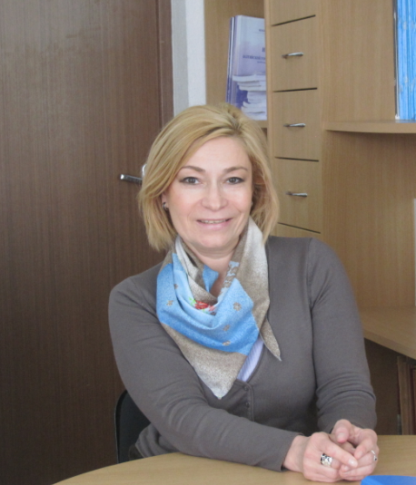 | ФИО  Бычкова Ольга Серафимовна  Должность  Профессор кафедры  Ученая степень  Кандидат педагогических наук  Ученое звание  Доцент  Образование: высшее  Квалификация:  1. Филолог. Преподаватель русского языка и литературы. 2. Практический психолог в учреждениях образования.  Адрес  236022, г. Калининград, Молодежная улица, 6  Кабинет № 421  кафедры  (4012) 92-50-18  E-mail:  os.bychkova@bgarf.ru | 1. Психология  2. Педагогика высшей школы (аспирантура)  3. Правовая компетентность и гражданская позиция | 1. Бычкова О.С. Организация образовательной деятельности в условиях электронного обучения и дистанционных технологий // «Современное образование: традиции и инновации» № 2 / 2021 С. 43-45.  2. Бычкова О.С. Некоторые аспекты педагогического процесса в дополнительном профессиональном образовании: из опыта работы // Известия Балтийской государственной академии рыбопромыслового флота. 2023. № 4(66). С. 35-38  3.Бычкова О.С. Формирование фундаментальных личностных качеств средствами гуманитарных дисциплин в вузовском процессе обучения / О.С. Бычкова // Известия Балтийской государственной академии рыбопромыслового флота: психолого-педагогические науки. – 2019. – № 3(49). - С. 18-21.  4. Бычкова О.С. Проблема подготовки педагогических кадров как объективная необходимость привлечения к преподаванию выпускников/ О.С. Бычкова // Известия Балтийской государственной академии рыбопромыслового флота: психолого-педагогические науки. – 2019. – № 4(50). – С. 130-135.  5. Бычкова О.С. Педагогика высшей школы:учебно-методическое пособие для аспирантов технических специальностей вузов /О.С. Бычкова, Т.Б. Гребенюк, Н.В.Тамарская; науч.ред. Бокарев М.Ю. Калининград : Изд-во БГАРФ, 2018.-161 с.
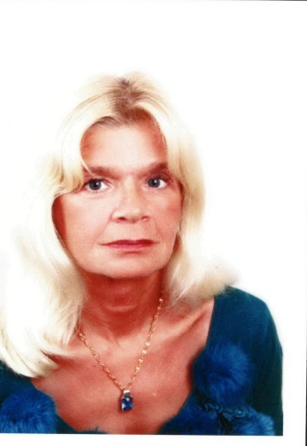 | ФИО  Великанова Людмила  Петровна  Должность  доцент  Учёная степень  кандидат  педагогических наук  Учёное звание  доцент  Адрес  236022, г. Калининград, Молодежная улица, 6  Кабинет № 421  кафедры  (4012) 92-50-18  E-mail:  monolit259@yandex.ru | - Психология личности  - Психология коммуникаций  - Правовая компетентность и гражданская позиция | - Великанова, Л.П. Выбор оптимальных моделей управления конфликтами в образовательном пространстве университета//Известия Балтийской государственной академии рыбопромыслового флота: психолого-педагогические науки.-Калининград:Изд-во БГАРФ, 2022.- № 3 (61).- С. 174-177.  - Великанова, Л.П. Обзор исследований по проблеме идентичности личности//Известия Балтийской государственной академии рыбопромыслового флота: психолого-педагогические науки.- Калининград: Изд-во БГАРФ, 2023.- № 3 (65).- С.182-185.  - Великанова, Л.П. Психология коммуникаций (методические рекомендации для студентов очной формы обучения).- Калининград: Издательство БГАРФ, 2022. – 19 с.  - Великанова, Л.П. Психология личности (учебно-методическое пособие по изучению дисциплины) .- Калининград: Издательство БГАРФ КГТУ, 2023.- 61 с.
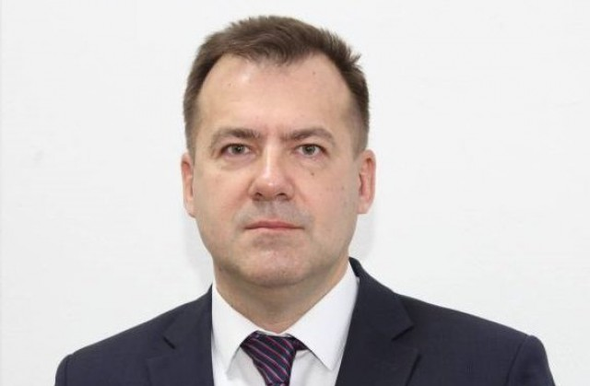 | ФИО  Грунтов Александр Владимирович  Должность  Старший преподаватель  Учёная степень  нет  Учёное звание  нет  Адрес  236022, г. Калининград, Молодежная улица, 6  Кабинет № 421  кафедры  (4012) 92-50-18  E-mail:  a.gruntov@bgarf.ru | Правоведение | 1. Грунтов А.В, Теоретические аспекты модели формирования правовой компетенции специалиста командного плавсостава в морском вузе / А.В. Грунтов Н.Ю. Бугакова, Н.В. Самсонова // Вестник БФУ им. И Канта – Серия: Филология, педагогика и психология. – 2024. – № 1.  2. Грунтов А. В., Бугакова Н. Ю., Зорченко Н. К., Пельменев В. К. Дидактическая модель непрерывной профессионально-правовой подготовки курсантов в образовательном процессе морского вуза / Н. Ю. Бугакова, А. В. Грунтов, Н. К. Зорченко, В. К. Пельменев// БГАРФ ФГБОУ ВО «КГТУ». – Калининград: Издательство БГАРФ, 2024 – 109 с. Библиогр.: с. 78-89 (91 назв.)  3. Грунтов, А.В. Технологии обучения, формирующие правовую компетенцию будущих специалистов командного плавсостава / «Современное образование: традиции и инновации»: научно-методический журнал. – г. Санкт-Петербург: ООО «Современная мысль». – 2023. – № 2. – С. 66–73.
 | ФИО  Маханек Анна Борисовна  Должность  Доцент  Ученая степень  Кандидат юридических наук  Ученое звание - нет  Адрес 236022, г. Калининград,  Молодежная улица, 6  Кабинет № 421  кафедры  (4012) 92-50-18  E-mail:  mahaserg@mail.ru | 1. Правоведение  2. Основы российской государственности | 1. Machanek, A.B. Problems of arrangement on the private land holdings of ponds, that have a hydraulic connection with other water objects / A.B. Machanek, N.Y. Bugakova, N.V.Yurasyuk // Sustainable Fisheries and Aquaculture: Challenges and Prospects for the Blue Bioeconomy. 23 September 2022. Environmental Science and Engineering. - pp 105-113  2. Маханек, А.Б. О практической направленности обучения по юридическим дисциплинам / А.Б. Маханек // Балтийский морской форум 2021: IX Междунар. н. конф. Инновации в науке, образовании и предпринимательстве-2021. - Калининград, 2021 (04 – 09 октября, 2021): Калининград: ФГБОУ «КГТУ», 2020. - С. 46-52.3. Маханек, А.Б. Проблемы разработки практических заданий по дисциплине «Основы трудового права» / А.Б. Маханек // Известия Балтийской государственной академии рыбопромыслового флота: психолого-педагогические науки: научный рецензируемый журнал. –2022. – № 3 (61) - С. 195-198.  4. Маханек, А.Б. Правоведение: учебно-методическое пособие для курсантов и студентов, обучающихся по направлению подготовки 26.03.01 «Управление водным транспортом и гидрографическое обеспечение судоходства» / А.Б. Маханек – Калининград: Издательство БГА РФ, 2024. – 160 с.
 | ФИО  Ремболович  Жанна Валериевна  Должность доцент  Учёная степень кандидат педагогических наук  Ученое звание нет  Адрес 236022,  г. Калининград, Молодежная улица, 6  Кабинет № 421  кафедры  (4012) 92-50-18  E-mail:  rembol-j@yandex.ru  zhanna.rembolovich@klgtu.ru | 1.Нормативно-правовое регулирование трудовых отношений в профессиональной сфере;  2. Правоведение;  3. Правовое регулирование строительства. Коррупционные риски | - Ремболович, Ж.В. Нормативно-правовое регулирование трудовых отношений в профессиональной сфере: учеб.-метод. пособие по освоению дисциплины и выполнению контрольной работы для студентов заочной формы обучения в бакалавриате / Ж.В.Ремболович, Н.В. Юрасюк. - Калининград: Изд-во ФГБОУ ВО «КГТУ», 2020. – 71 с.  - Ремболович, Ж.В. Административно-правовое регулирование профессиональной деятельности: учеб.-метод. пособие по освоению дисциплины и выполнению контрольной работы для студентов заочной формы обучения, обучающихся в бакалавриате по направлениям подготовки 38.03.01 – Экономика, 38.03.02 – Менеджмент, 38.03.06 – Торговое дело / Н.В. Юрасюк, Ж.В. Ремболович .– Калининград: Изд-во ФГБОУ ВО «КГТУ», 2020. – 131 с.  - Ремболович, Ж.В. Гражданская дееспособность малолетних и несовершеннолетних в свете положений конституции РФ и гражданского кодекса / Ж.В. Ремболович // VIII Международный Балтийский морской форум [Электронный ресурс]: материалы XVIII Междунар. науч. конф. «Инновации в науке, образовании и предпринимательстве – 2020».– Калининград: Изд-во БГАРФ, 2020.  - Ремболович Ж.В. Тенденции развития российского высшего образования в условиях глобализации / Ж.В. Ремболович, Н.В. Юрасюк // Известия Балтийской государственной академии рыбопромыслового флота: психолого-педагогические науки. - 2019. – № 3(49). - С. 100-106.  - Ремболович Ж.В. Некоторые аспекты развития интеллектуальной модели образования в совренной России / Ж.В. Ремболович // Известия Балтийской государственной академии рыбопромыслового флота: психолого-педагогические науки. - 2019. – № 3(49). - С. 53-57.  - Ремболович Ж.В. Некоторые аспекты формирования конфликтологической готовности студентов технического профиля / Ж.В. Ремболович, К.М. Толмачев // Известия Балтийской государственной академии рыбопромыслового флота: психолого-педагогические науки. - 2019. – № 4(50). – 300 с.
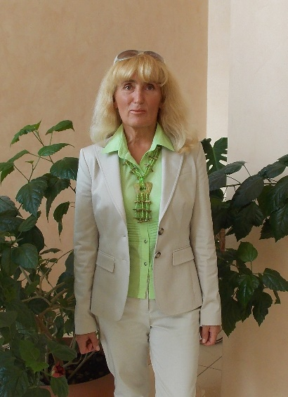 | ФИО  Романовская Ольга Геннадьевна  Должность доцент  Учёная степень нет  Ученое звание нет  Адрес 236022,  г. Калининград, Молодежная улица, 6  Кабинет № 421  кафедры  (4012) 92-50-18  E-mail:  olga.romanovskaya@klgtu.ru  vromanovskiy51@gmail.com | 1. Человек и социум  2. Основы российской государственности | 1. Романовская, О.Г. Социология и политология: учеб-метод. пособие по практическим. (семинарским) занятиям и подготовке рефератов для студентов бакалавриата и специалитета очной формы обучения / Л.А. Назарова, ОГ. Романовская, В.М. Романовский. – Калининград: Изд-во ФГБОУ ВО «КГТУ», 2020. – 118 с.  2.Романовская О.Г. На пути к правовому статусу городской агломерации / О.Г. Романовская, В.М. Романовский // Гуманитарные технологии в современном мире. – IX Международная научно-практическая конференция (1-3 июня 2021): Сб. трудов. – Калининград: Изд-во «РА Полиграфыч», 2021. – с. 348-355.  3. Романовская О.Г Роль информационно-коммуникационных технологий в процессе бучения гуманитарным наукам: на примере дисциплины «Социология и политология» / Назарова Л.А., Романовская О.Г., Романовский В.М. / Известия Балтийской государственной академии рыбопромыслового флота: психолого-педагогические науки. 2022. № 3 (61). С. 199-203.  4. Романовская О.Г. Социология: учебно-методическое пособие по изучению дисциплины / О.Г. Романовская, В.М. Романовский, Л.А. Назарова, Н.В. Юрасюк // Калининград: Изд-во БГАРФ – 2023 – 69 с. [Электронное издание].  5. Романовская О.Г. Роль архитектуры в формировании социальной среды города / О.Г. Романовская, А.В. Кулакова // Вестник молодежной науки: электронный научный журнал. - 2023. - № 3 (40) [Электронный ресурс]. - URL: https://doi.org/10.46845/2541-8254-2023-3(40)-44-44  6.Романовская О.Г., Роль электронных СМИ в формировании общественного сознания / О.Г. Романовская, В.М. Романовский // X Международный Балтийский морской форум [Электронный ресурс]: X Международный Балтийский морской форум [Электронный ресурс]: материалы XXII Междунар. науч. конф. «Инновации в науке, образовании и предпринимательстве – 2024». - Калининград: Изд-во ФГБОУ ВО «КГТУ», 2024  7. Романовская О.Г. Социализация студентов в контексте цифровизации высшего образования / О.Г. Романовская, В.М. Романовский // Гуманитарные технологии в современном мире [Электронный ресурс]: Сборник статей XII международной научно-практической конференции (15-19 мая 2024 года). - Калининград: Изд-во Полиграфычъ. – 2024. – С. 157-160 .
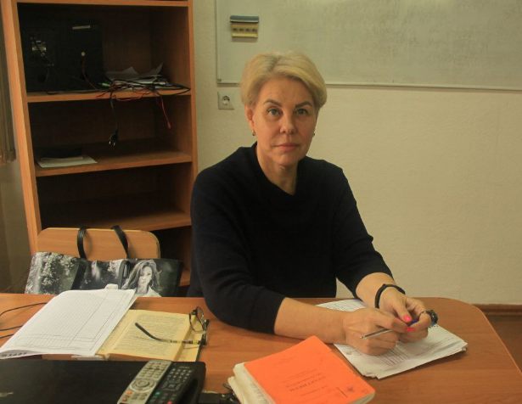 | ФИО  Стрелкова Ольга Валентиновна  Должность доцент  Учёная степень кандидат психологических наук  Ученое звание доцент  Адрес 236035, г. Калининград, ул. Озёрная, 32, учебный корпус № 2  Кабинет 204  кафедры  (4012) 92-50-18  E-mail: strelkova64@mail.ru | 1. Психология коммуникаций  2. Психология и педагогика;  3. Транспортная психология;  4. Психологическая устойчивость в ЧС;  5. Социология;  6. Правовая компетентность и гражданская позиция;  7. Обучение служением | 1. Стрелкова, О.В. Стрелкова В.С. Психологические факторы распознавания суицидального риска. Сценарии профилактических мероприятий / Калининград: Изд.- во БГАРФ, 2021. – 153 с.  (учебно-методическое пособие)  2. Стрелкова, О.В. Стрелкова В.С.,  Журавлева А.В. Психологические особенности управления конфликтами / Калининград: Изд.- во БГАРФ, 2024. – 100 с. (учебно-методическое пособие)  3. Стрелкова, О.В. Психологические факторы распознавания суицидального риска. Сценарии профилактических мероприятий / О.В. Стрелкова, В.С. Стрелкова [Электронный ресурс]. - Калининград: Изд-во БГАРФ, 2020 – 180 с.  4. Стрелкова, О.В, Психологические факторы, влияющие на восприятие россиянами-телезрителями информации о чрезвычайных ситуациях посредством СМИ / Известия Балтийской государственной академии рыбопромыслового флота. № 2(64), 2023. - С. 219-222.  5. Стрелкова О.В. Знания и современные концепты развития психологического образования в техническом вузе / Известия Балтийской государственной академии рыбопромыслового флота, - 2023. - №4(66). - С.56 – 59.
 | ФИО  Юрасюк  Наталья Васильевна  Должность доцент  Учёная степень кандидат педагогических наук  Ученое звание нет  Адрес 236035, г. Калининград, ул. Молодежная, 6  Кабинет 421  кафедры  (4012) 92-50-18  E-mail: natalya.yurasyuk@klgtu.ru | 1. Нормативно-правовое регулирование трудовых отношений в профессиональной сфере;  2. Правоведение;  3. Право;  4. Право интеллектуальной собственности (магистратура);  5.Интеллектуальная собственность в профессиональной деятельности;  6. Правовое обеспечение профессиональной деятельности;  7. Правовая компетентность и гражданская позиция | - Юрасюк, Н.В. Нормативно-правовое регулирование трудовых отношений в профессиональной сфере: учеб.-метод. пособие по освоению дисциплины и выполнению контрольной работы для студентов заочной формы обучения в бакалавриате / Ж.В.Ремболович, Н.В. Юрасюк. - Калининград: Изд-во ФГБОУ ВО «КГТУ», 2020. – 71 с.  - Юрасюк, Н.В. Административно-правовое регулирование профессиональной деятельности: учеб.-метод. пособие по освоению дисциплины и выполнению контрольной работы для студентов заочной формы обучения, обучающихся в бакалавриате по направлениям подготовки 38.03.01 – Экономика, 38.03.02 – Менеджмент, 38.03.06 – Торговое дело / Н.В. Юрасюк, Ж.В. Ремболович .– Калининград: Изд-во ФГБОУ ВО «КГТУ», 2020. – 131 с.  - Юрасюк Н.В. Запреты и ограничения как элемент правового статуса государственных гражданских служащих в свете изменений конституции Российской Федерации / Н. Ю. Бугакова, Н. В. Юрасюк // VIII Международный Балтийский морской форум [Электронный ресурс]: материалы XVIII Междунар. науч. конф. «Инновации в науке, образовании и предпринимательстве – 2020».– Калининград: Изд-во БГАРФ, 2020.  - Юрасюк Н.В. Тенденции развития российского высшего образования в условиях глобализации / Н.В. Юрасюк, Ж.В. Ремболович // Известия Балтийской государственной академии рыбопромыслового флота: психолого-педагогические науки. - 2019. – № 3(49). - С. 100-106.  - Юрасюк, Н.В. Межрегиональная общественная организация «Комиссия по борьбе с коррупцией»: краткая история создания, цели деятельности и полномочия / А.Г. Матвеев, А.Г. Сухов, Н.В. Юрасюк, Эл-Джамаль Нассир Немир // VII Международный Балтийский морской форум [Электронный ресурс]: материалы XVII Междунар. науч. конф. «Инновации в науке, образовании и предпринимательстве – 2019».– Калининград: Изд-во БГАРФ, 2019.  - Юрасюк Н.В. Тенденции развития российского высшего образования в условиях глобализации / Н.В. Юрасюк, Ж.В. Ремболович // Известия Балтийской государственной академии рыбопромыслового флота: психолого-педагогические науки. - 2019. – № 3(49). - С. 100-106.  - Юрасюк, Н.В. Коррупция: причины, условия, последствия / Н.В. Юрасюк, А.Г. Матвеев // VI Международный Балтийский морской форум [Электронный ресурс]: материалы XVI Междунар. науч. конф. «Инновации в науке, образовании и предпринимательстве – 2018».– Калининград: Изд-во БГАРФ, 2018. – С. 466-474.  Юрасюк, Н.В. Организация государственного управления в условиях особых правовых режимов // Zeszyty Naukowe Gdanskiej Szkoiy Wyzszej 2018, Nr 2(19), s. 81-89.

